1. Ivabradino, kurio formulė (I):
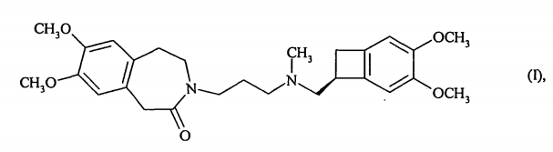
sintezės būdas, b e s i s k i r i a n t i s tuo, kad junginys, kurio formulė (VI):
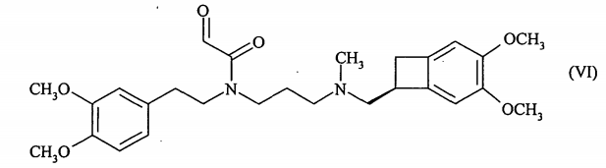
yra nukreipiamas tiolio poveikiui organiniame tirpiklyje, siekiant gauti hemitioacetalį, kurio formulė (VII):
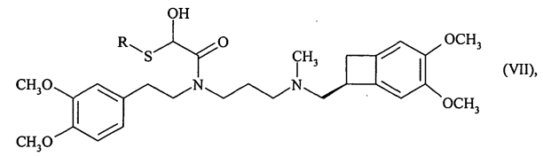
kurioje R reiškia pakeistą arba nepakeistą, pasirinktinai perfluorintą, linijinę arba šakotą alkilo grupę, pakeistą arba nepakeistą arilo grupę, pakeistą arba nepakeistą benzilo grupę arba CH₂CO₂Et grupę,
kuris yra nukreipiamas ciklinimo reakcijai, siekiant gauti junginį, kurio formulė (VIII):
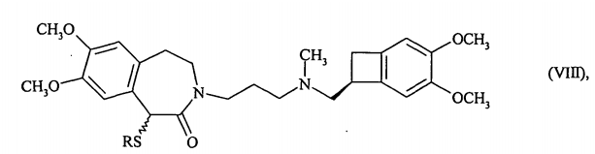
kurioje R yra tokia, kaip apibūdinta aukščiau,
kuris yra nukreipiamas redukcijos reakcijai, siekiant gauti (I) formulės ivabradiną, kuris pasirinktinai gali būti paverstas jo adityvinėmis druskomis su farmaciniu požiūriu priimtina rūgštimi, parinkta iš druskos rūgšties, vandenilio bromido rūgšties, sieros rūgšties, fosforo rūgšties, acto rūgšties, trifluoracto rūgšties, pieno rūgšties, piruvo rūgšties, malono rūgšties, gintaro rūgšties, glutaro rūgšties, fumaro rūgšties, vyno rūgšties, maleino rūgšties, citrinų rūgšties, askorbo rūgšties, oksalo rūgšties, metansulfonrūgšties, benzensulfonrūgšties ir kamparo rūgšties, ir jo hidratais.

2. Sintezės būdas pagal 1 punktą, b e s i s k i r i a n t i s tuo, kad organinis tirpiklis, naudojamas (VII) formulės hemitioacetalio sudarymo reakcijai, yra dichlormetanas.

3. Sintezės būdas pagal bet kurį 1 arba 2 punktą, b e s i s k i r i a n t i s tuo, kad tiolis, kuris reaguoja su (VI) formulės junginiu, yra tiofenolis.

4. Sintezės būdas pagal vieną iš 1-3 punktų, b e s i s k i r i a n t i s tuo, kad tirpiklis, naudojamas (VII) formulės junginio ciklinimo reakcijai, siekiant gauti (VIII) formulės junginį, yra dichlormetanas.

5. Sintezės būdas pagal vieną iš 1-4 punktų, b e s i s k i r i a n t i s tuo, kad (VII) formulės junginio ciklinimo reakcija, siekiant gauti (VIII) formulės junginį, yra vykdoma naudojant reagentą, parinktą iš acto anhidrido, trifluoracto anhidrido ir trimetilsililo trifluormetansulfonatą.

6. Sintezės būdas pagal 5 punktą, b e s i s k i r i a n t i s tuo, kad (VII) formulės junginio ciklinimo reakcija, siekiant gauti (VIII) formulės junginį, yra vykdoma naudojant trifluoracto anhidridą.

7. Sintezės būdas pagal 6 punktą, b e s i s k i r i a n t i s tuo, kad (VII) formulės junginio ciklinimo reakcija, siekiant gauti (VIII) formulės junginį, yra vykdoma naudojant trifluoracto anhidridą ir Lewis rūgštį, parinktą iš BF₃·OEt₂, Sc(OTf)₃ ir Yb(OTf)₃.

8. Sintezės būdas pagal 7 punktą, b e s i s k i r i a n t i s tuo, kad (VII) formulės junginio ciklinimo reakcija, siekiant gauti (VIII) formulės junginį, yra vykdoma naudojant trifluoracto anhidridą ir BF₃·OEt₂.

9. Sintezės būdas pagal vieną iš 1-8 punktų, b e s i s k i r i a n t i s tuo, kad (VIII) formulės junginio redukcijos reakcija yra vykdoma, naudojant Raney nikelį etanolyje arba naudojant samario (II) jodidą tetrahidrofurane.

10. Junginys, kurio formulė (VI):
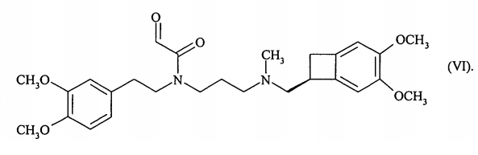

11. Junginys, kurio formulė (VII):
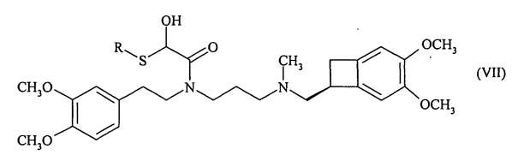
kurioje R reiškia pakeistą arba nepakeistą, pasirinktinai perfluorintą, linijinę arba šakotą alkilo grupę, pakeistą arba nepakeistą arilo grupę, pakeistą arba nepakeistą benzilo grupę arba CH₂CO₂Et grupę,

12. Junginys, kurio formulė (VIII):
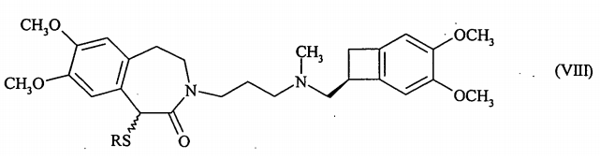
kurioje R yra tokia, kaip apibūdinta 11 punkte.

